1. **КОМПЛЕКС ФИЗИЧЕСКИХ УПРАЖНЕНИЙ 1-4; КЛАССЫ ФИЗКУЛЬТМИНУТКА на уроке**

**(проводят в середине урока физорг классов или дежурный в 5-11 классах,а в начальной школе классный руководитель или (дежурный или физорг класса) на каждом уроке)**

**1 комплекс.**

**1. И.п. – стойка, руки на пояс, лопатки соединены, подбородок поднят вверх. Ходьба в течении 1 минуты.**

**2. И.п. – стойка, руки за головой, подбородок поднят вверх. Присесть и вернуться в и.п., сохраняя вертикальное положение туловища.**

**3. И.п. – стойка руки в стороны, голова поднята вверх. Медленно поднять согнутую ногу вперед. То же другой ногой.**

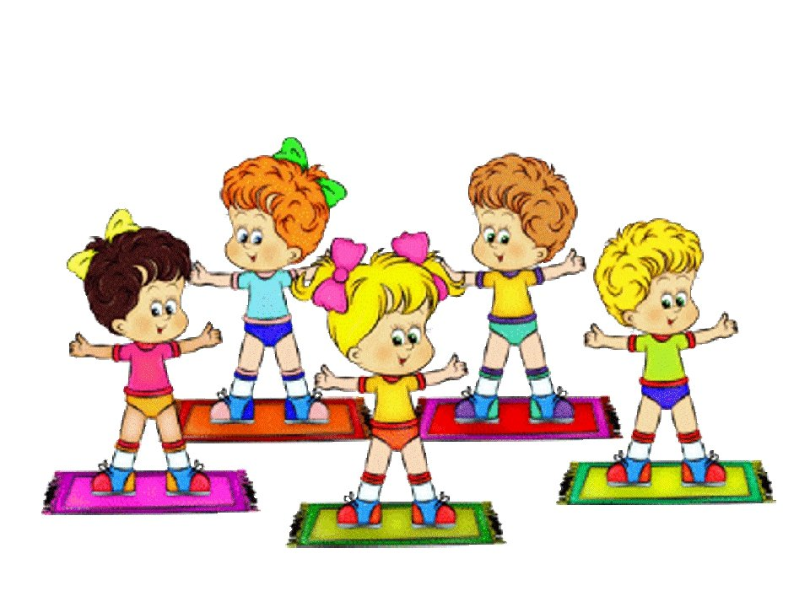

**2 комплекс.**

**1. И.п. – стойка, руки на пояс, предмет. Сохраняя правильное положение туловища (плечи опустить, лопатки соединить, живот втянуть) медленно подняться на носки, вернутся в И.п. (повторить 6 раз).**

**2. И.п. – стойка, руки в сторону, спину прямая. Делать полу-выпады вперёд правой, затем левой ногой (повторить 3 раза).**

**3. И.п. – стойка, руки вперёд. Присесть, сохраняя правильную осанку (повторить 3 раза).**



**3 комплекс.**

**1. И.п. – стойка, руки к плечам, 4 круга руками вперёд; 4 – назад (повторить 2 -3 раза).**

**2. И.п. – стойка, руки вниз. Хватом за края линейки поднять руки вверх, выпрямиться, потянуться вверх (повторить 3-4 раза).**

**3. И.п. – стойка ноги врозь, правая рука вверх, левая вниз. Соединить руки за спиной на 4-6 секунд, соблюдая требования правильной осанки. Поменять положение рук.**

**4. И.п. – стойка ноги врозь, руки на пояс. Наклоны головы вперёд, назад, вправо, влево (по 2 наклона в каждую сторону). Соблюдать требования правильной осанки.**

**Все упражнения можно выполнять с предметами на голове (книга, не тяжелый набивной мяч, мешочек с песком, вертикальная доска не большого размера.)**

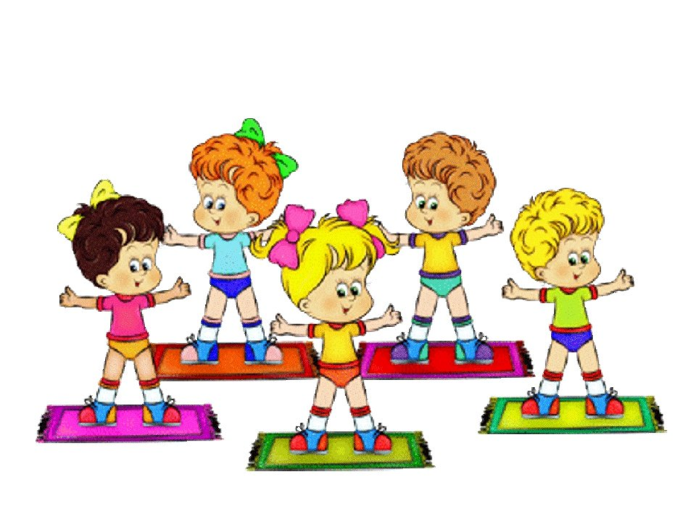

|  |  |  |
| --- | --- | --- |
| **Упражнения для физкультминутки !!!!! для учащихся 5-11 классов на уроках физической кульре проводить в подготовительной и заключительной части урока** | | |
|  | **Дози-**  **ровка** | **Организационно-методические**  **указания** |
| 1. И.П.- основная стойка  1- руки вверх  2- встать на носки  3- руки вниз  4- исходное положение  2. И.П.- основная стойка  1-шаг правой вперед, руки в сторону  2- И.П.  3- шаг левой вперед, руки в сторону  4- И.П.  5- шаг вправо, руки вверх  6- И.П.  7- шаг влево, руки вверх  8- И.П.  3. И.П.- стойка, ноги врозь, руки на пояс  1- поворот вправо, правая рука в сторону ладонью вверх  2- И.П.  3-4 – тоже в левую сторону  4- И.П.  4. И.П.- основная стойка  1- выпад правой, руки в сторону  2- И.П.  3- выпад левой, руки в сторону  4- И.П.  5. И.П.- ноги врозь, руки вперед  1- присесть  2- И.П.  6. И.П- основная стойка  1-руки вверх  2-15- фиксируем положение  16- И.П. | 4 раза  4 раза  4 раза  4 раза  10 раз  4 раза | Обращать внимание на точность положений и соблюдение гимнастического стиля  Ноги прямые, спина ровная, кисти напряжены  Не опускать руку ниже уровня груди, рука выносится прямая  Сзади стоящая нога прямая, спина ровная. Возвращаясь в И.П. не наклоняться вперед  Стопы параллельно друг другу, колени не сводить, не наклоняться вперед, спина ровная  Руки прямые, спина ровная, вытянуться/выпрямиться во всех звеньях |
| 1. И.П.- основная стойка  1-4 круговые вращения плечами вперед  5-8- то же, назад  2. И.П.- стойка ноги врозь, руки вперед  1-3- 3 рывка назад в горизонтальной плоскости  4- И.П.  3. И.П.- стойка, ноги врозь, руки на пояс  1- поворот туловища вправо, с выносом правой руки в сторону ладонью вверх  2- И.П.  3- поворот туловища влево, с выносом левой руки в сторону ладонью вверх  4- И.П.  4 И.П.- стойка, ноги врозь, руки на пояс  1- наклон вправо, левая рука вверх  2- И.П  3- то же в другую сторону  5 И.П.- стойка, ноги врозь, руки на пояс  1-3- 3 пружинных наклона назад  4- наклон вперед, ноги вместе, согнутые в коленях  6 И.П.- основная стойка  1- выпад вперед на правую ногу, руки в сторону  2- И.П.  3- выпад вперед на левую ногу, руки в сторону  4- И.П.  7 И.П.- стойка, ноги врозь, руки в сторону  1-4- 4 круговых движения назад правой ногой в тазоб. суставе  5-8- то же другой ногой  8 И.П.- ноги врозь, руки вперед  1- присесть  2- И.П.  9 И.П- основная стойка  1-руки вверх  2-15- фиксируем положение  16- И.П.  10 повтор 1-ого упражнения | 4 раза  6 раз  4 раза  4 раза  4 раза  4 раза  2 раза  10 раз  4 раза  4 раза | Спина ровная, подбородок не опускается  Не прогибаться в пояснице Ноги прямые, спина ровная, руки прямые, кисти напряжены  Не опускать руку ниже уровня груди, рука выносится прямая  Ноги прямые, наклоны максимальной амплитуды  Во время наклона вперед расслабить мышцы шеи и спины  Сзади стоящая нога прямая, спина ровная. Возвращаясь в И.П. не наклоняться вперед  Спина ровная, мышцы пресса и спины включить -не расслаблять. Работать с максимальной амплитудой. Руки не опускать  Стопы параллельно друг другу, колени не сводить, не наклоняться вперед, спина ровная  Руки прямые, спина ровная, вытянуться/выпрямиться во всех звеньях  Следить за осанкой |